学習日： 月 日（ ）
中学校数学 3B5－12A

【中学校数学・ワークブック】

【相 似】⑫ 相似の活用（２）A

学 年
３年

年 組 氏名

１ 500m離れた2点A、Bがあります。地図上では、この2点の距離は1cmです。この地図の縮尺は何分の1か求めなさい。

２ 縮尺が15,000分の1である地図上で、3cm離れた2点間の実際の距離を求めなさい。

３ 海岸の地点Aから島Bまでの距離を求めます。数カ所を測量して、下図のような△ABCの縮図をかきます。その際、最低測量しなければならない部分を3つあげなさい。

B

A
C

【中学校数学・ワークブック】
解答

中学校数学 3B5－12A

学 年
３年
【相 似】⑫ 相似の活用（２）A

年 組 氏名

１ 縮尺は50,000分の1
500mは50,000cm。これが1cmで表されるから。

２ 450m
$\begin{aligned}\text{15000}:1=x:3 \\ x=\text{45000}\end{aligned}$ より、45,000cmは450mである。

３ ∠BAC（∠A）の大きさと、∠BCA（∠C）の大きさ、ACの長さの3つ。

【解説】
日常生活で相似な図形の性質を利用する場面として地図がある。地図は縮図であり、
現地まで出かけなくとも、地図上で実際の距離を求めることができる。また、電気製
品などの小さな部品の設計図は拡大図である。実際には大変細かな部品でも、拡大す
ることで正確に設計できる。また、直接測定することが困難な木の高さや、間に池等
の障害物がある２本の木の間の距離を求めることもできる。測定が可能な距離や角を
作業によって求め、それをもとにして縮図を作成し、必要な高さや距離を求めるとい
うような方法を考えることが大切である。

学習日： 月 日（ ）
中学校数学 3B5－12B

【中学校数学・ワークブック】

【相 似】⑫ 相似の活用（２）B

学 年
３年

年 組 氏名

１ 「地面に垂直に立っている煙突の高さを測る」という課題を解決するために、たかしさんとみちおさんのグループは、一番便利な方法を見つけ出そうとしています。
二人は次のような考えをもとに、実測に出かけました。次の問いに答えなさい。
【たかしさんの考え】
① 煙突から10m離れた場所で、煙突の頂上を見上げた角度を測る
② 縮尺を100分の1にして縮図をかき、高さを求める

【みちおさんの考え】
① 煙突の頂上を見上げた角度が、45°になるような位置に立つ
② ①の場所から煙突の根元までの距離を測る

(1) 二人は、たかしさんの考え方で実測しました。すると、煙突から10m離れた場所で、煙突の頂上を見上げた角度は、60°でした。縮尺100分の1の縮図をこのプリントの裏に作図しなさい。

(2) 次に、みちおさんの考え方で実測しました。二人は、煙突の根元から何m離れた場所に立っていると考えられますか。

- 測定を終えて、二人が結果を先生に報告したところ、「煙突の高さを正しく求めるためには、不足している情報がある」と指摘されました。それは何ですか。

B,Cは、2枚シリーズです
【中学校数学・ワークブック】
解答

中学校数学 3B5－12B

学 年
３年
【相 似】⑫ 相似の活用（２）B

年 組 氏名

【たかしさんの考え】
① 煙突から10m離れた場所で、煙突の頂上を見上げた角度を測る
② 縮尺を100分の1にして縮図をかき、高さを求める

【みちおさんの考え】
仰角
① 煙突の頂上を見上げた角度が、45°になるような位置に立つ
② ①の場所から煙突の根元までの距離を測る

１
(1) 省略
手順と確認 ▼垂線をコンパスで作図する
▼直角から10cm離れた点をとる
▼分度器で60°を測定する
▼高さが約17.3cmになれば正確な作図です。

(2) 約17.3m離れた場所に立っていると考えられる。

(3) 共通して足りない情報とは、「目の高さ」です。

【解説】
日常生活で相似な図形の性質を利用する場面として地図がある。地図は縮図であり、
現地まで出かけなくとも、地図上で実際の距離を求めることができる。また、電気製
品などの小さな部品の設計図は拡大図である。実際には大変細かな部品でも、拡大す
ることで正確に設計できる。また、直接測定することが困難な木の高さや、間に池等
の障害物がある２本の木の間の距離を求めることもできる。測定が可能な距離や角を
作業によって求め、それをもとにして縮図を作成し、必要な高さや距離を求めるとい
うような方法を考えることが大切である。

学習日： 月 日（ ）
中学校数学 3B5－12C

【中学校数学・ワークブック】

【相 似】⑫ 相似の活用（２）Ｃ

学 年
３年

年 組 氏名

１ 「地面に垂直に立っている煙突の高さを測る」という課題を解決するために、たかしさんとみちおさんのグループは、一番便利な方法を見つけ出そうとしています。
二人は次のような考えをもとに、実測に出かけました。次の問いに答えなさい。
【たかしさんの考え】
① 煙突から10m離れた場所で、煙突の頂上を見上げた角度を測る
② 縮尺を100分の1にして縮図をかき、高さを求める

【みちおさんの考え】
① 煙突の頂上を見上げた角度が、45°になるような位置に立つ
② ①の場所から煙突の根元までの距離を測る

(4) 二人は自分の考え方で、「簡単に求めるための工夫のポイント」を発表しました。
発表を 要約すると次のようになります。
●たかしさんのポイントは、「縮尺100分の1で図をかくこと」。
●みちおさんのポイントは、「見上げる角度が45°になる位置に立つこと」。

それぞれの方法には、どのような利点があるのかを考え、「○○さんの方法には、～という利点があります」という形で答えなさい。

B,Cは、2枚シリーズです
【中学校数学・ワークブック】
解答

中学校数学 3B5－12C

学 年
３年
【相 似】⑫ 相似の活用（２）C

年 組 氏名

【たかしさんの考え】
① 煙突から10m離れた場所で、煙突の頂上を見上げた角度を測る
② 縮尺を100分の1にして縮図をかき、高さを求める

【みちおさんの考え】
仰角
① 煙突の頂上を見上げた角度が、45°になるような位置に立つ
② ①の場所から煙突の根元までの距離を測る

１
(4) ＜解答例＞

たかしさんの方法には、縮尺図での煙突の高さの単位を変えるだけで、実際の煙突の高さを求められるという利点があります。
【解説】縮尺100分の1の縮図上では10mは10cmで表されるからです。
今回の場合、煙突から10m離れることで、この利点を活かすことができます。

みちおさんの方法には、煙突までの距離がそのまま煙突の高さになるという利点があります。
【解説】三平方の定理を学習する前でも、三角定規(直角二等辺三角形)を活用すれば説明は可能です。
この方法だと、縮図をかく必要がありません。

【解説】
日常生活で相似な図形の性質を利用する場面として地図がある。地図は縮図であり、
現地まで出かけなくとも、地図上で実際の距離を求めることができる。また、電気製
品などの小さな部品の設計図は拡大図である。実際には大変細かな部品でも、拡大す
ることで正確に設計できる。また、直接測定することが困難な木の高さや、間に池等
の障害物がある２本の木の間の距離を求めることもできる。測定が可能な距離や角を
作業によって求め、それをもとにして縮図を作成し、必要な高さや距離を求めるとい
うような方法を考えることが大切である。

学習日： 月 日（ ）
中学校数学 3B5－12D

【相 似】⑫ 相似の活用（２）D

学 年
３年
【中学校数学・ワークブック】

年 組 氏名

１ 下の図のように、円の中心Oを通る2本の直径があり、円と点A,B、および点C,Dで交わっています。（2本の弦が円の中心で交わる場合）
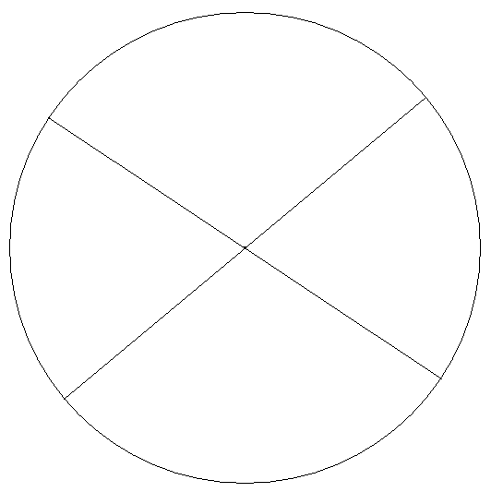
このとき、次の各問いに答えなさい。
B
C
D
A
O

(1) ∠ACBは何度ですか。

(2) 四角形ACBDは、どんな
四角形か、その名称を答えな
さい。その際、そう判断した
理由も添えてかきなさい。

(3) △OAC≡△ODBを証明します。三角形の合同条件を使って証明をする場合、OA=OD,∠AOC=∠DOB以外に、どのようなことがわかれば証明ができますか。そのときに使う合同条件を添えて答えなさい。

D,E,Fは、3枚シリーズです
中学校数学 3B5－12D

学 年
３年
【相 似】⑫ 相似の活用（２）D

【中学校数学・ワークブック】
解答
年 組 氏名

１
(1) ∠ACB = 90°

(2) 四角形ACBDは長方形である
【理由】① すべての角が直角である四角形（長方形の定義）
(1)より、四角形ACBDすべての角が90°であるという判断ができる

- 対角線がそれぞれの中点で交わり（平行四辺形の性質）、
ひとつの角が直角だから
弦ABと弦CDはそれぞれの中点Oで交わるのでこの時点で平行四辺形。
更に(1)より、∠ACB=90°であるから、
「1つの角が直角である平行四辺形は長方形である」いう判断ができる

(3) OC=OB 2辺とその間の角がそれぞれ等しい
または、
∠AOC=∠DOB 1辺とその両端の角がそれぞれ等しい

【Ｅ、Ｆに向けて】

この図では、OA＝OB＝OC＝ODなので、
次回から問われる OA×OB＝OC×OD が成立することは明らかです。

学習日： 月 日（ ）
中学校数学 3B5－12E

【相 似】⑫ 相似の活用（２）E

学 年
３年
【中学校数学・ワークブック】

年 組 氏名

２ 下の図のように、円の内部の点Pを通る2本の直線があり、円と点A,B、および点C,Dで交わっています。（2本の弦が円内部にある中心以外の点で交わる場合）
このとき、PA×PB＝PC×PDとなることを、三角形の相似を用いて証明しなさい。

A
D

P

C

B

D,E,Fは、3枚シリーズです
中学校数学 3B5－12E

学 年
３年
【相 似】⑫ 相似の活用（２）E

【中学校数学・ワークブック】
解答

年 組 氏名

２ ＜証明例＞
まず、点Aと点C、点Dと点Bをそれぞれ結ぶ。
△ACPと△DBPにおいて
∠PAC=∠PDB（弧BCに対する円周角）……①
∠APC=∠DPB（対頂角は等しい） ……②
よって、2組の角がそれぞれ等しいので、
△ACP∽△DBP

相似な図形では、対応する辺の比はすべて等しいので、

PA：PD＝PC：PB である。

したがって
C
A
P
B
D
PA×PB＝PC×PD

学習日： 月 日（ ）
中学校数学 3B5－12F

【相 似】⑫ 相似の活用（２）F

学 年
３年
【中学校数学・ワークブック】

年 組 氏名

３ 下の図のように、円の外部の点Pを通る2本の直線があり、円と点A,B、および点C,Dで交わっています。（2本の弦がそれぞれの延長上の円外にある点で交わる場合）
このとき、PA×PB＝PC×PDとなることを、三角形の相似を用いて証明しなさい。

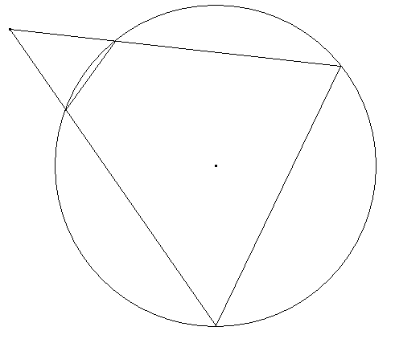
P
B
D
C
A

O

D,E,Fは、3枚シリーズです
中学校数学 3B5－12F

学 年
３年
【相 似】⑫ 相似の活用（２）F

【中学校数学・ワークブック】
解答

年 組 氏名

３ ＜証明例＞
まず、点Aと点C、点Dと点Bをそれぞれ結ぶ。
△PACと△PDBにおいて
∠Pは共通 ……①
また、∠BAC=∠a 、∠BDC=∠bとすると、下図で、2a＋2b＝360 より
a＋b＝180 だから、b＝180－aとなることから、^{(注1)}
∠PAC=∠PDB ……②
よって、2組の角がそれぞれ等しいので、
△PAC∽△PDB

相似な図形では、対応する辺の比はすべて等しいので、
PA：PD＝PC：PB である。
2a
2b
P
B
D
C
A
したがって
●
▲
a
PA×PB＝PC×PD
(注1)の結果から次のことがわかります。
◆円に内接する四角形の対角の和は180°である。

◆円に内接する四角形の外角は、それととなりあう内角の対角に等しい

●
対角

となりあう内角 外角
◎ ●
▲
b
▲

